Как уберечь ребенка от падения из окна

Летом многие родители забывают о том, что открытое окно может оказаться смертельно опасным для ребенка.
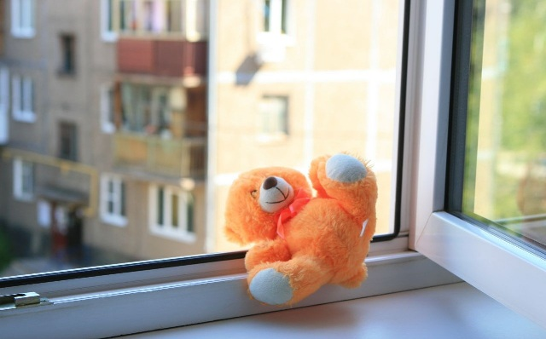
Чаще всего причиной таких трагедий становятся недосмотр родителей и москитные сетки, которые не способны выдержать никакого давления, но выглядят при этом достаточно надежно. Трагедии происходят в основном весной и летом, когда квартиры часто проветривают. События развиваются примерно по одному и тому же сценарию. Родители по какой-либо причине отвлекаются, дети в это время подходят к окну. О том, что детей нельзя оставлять без присмотра там, где открыты окна, кажется, знают все, но трагических историй меньше не становится.
Советы родителям.
- Открывая окна в квартире и проветривая помещение, убедитесь, что ребенок при этом находится под присмотром.
- Во время проветривания открывайте фрамуги и форточки; если вы все же открываете окно, то не открывайте его больше чем на 10 сантиметров, для этой цели поставьте ограничители.
- Не разрешайте ребенку выходить на балкон без сопровождения взрослых.
- Никогда не оставляйте спящего ребенка одного в квартире: он может проснуться и пролезть к открытому окну.
- Отодвиньте всю мебель, включая кровати, от окон: это поможет предотвратить случайное попадание ребенка на подоконник.
- Не показывайте ребенку, как открывается окно: чем позднее он научится открывать окно самостоятельно, тем более безопасным будет его пребывание в квартире.
- Не учите ребенка подставлять под ноги стул или иное приспособление, чтобы выглянуть в окно или заглянуть на улицу с балкона: впоследствии, действуя подобным образом, он может слишком сильно высунуться наружу и выпасть из окна.
- большую опасность представляют москитные сетки: ребенок видит некое препятствие впереди, уверенно опирается на него и в результате может выпасть вместе с сеткой, которая не рассчитана на вес даже самого крохотного годовалого малыша.
- Если ребенок в возрасте до 5 – 7 лет боится оставаться в квартире один, не оставляйте его даже на короткое время: чувствуя страх, дети выглядывают в окно или с балкона, надеясь увидеть родителей, что может повлечь за собой падение.
МБУ «Защита населения и территории» г. Новокузнецка призывает взрослых с большей ответственностью относиться к выбору москитных сеток и никогда не ослаблять родительский контроль!

По информации УЗНТ г. Новокузнецка

